Instrukcja – do elektronicznego podpisania wniosku do wysłania go przez ePUAP do Urzędu Marszałkowskiego Województwa Pomorskiego
- Należy wejść na stronę www.gov.pl i kliknąć w zakładkę „Dokumenty i dane adresowe”
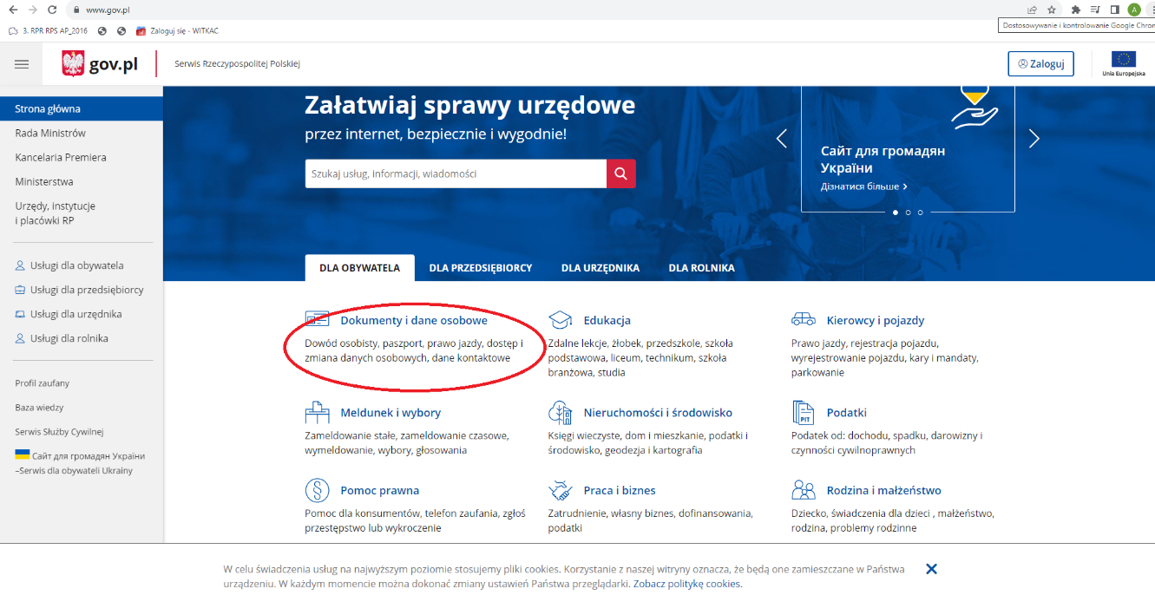
- Z kategorii „Inne sprawy” należy wybrać „Podpisz dokument elektronicznie – wykorzystaj podpis zaufany”
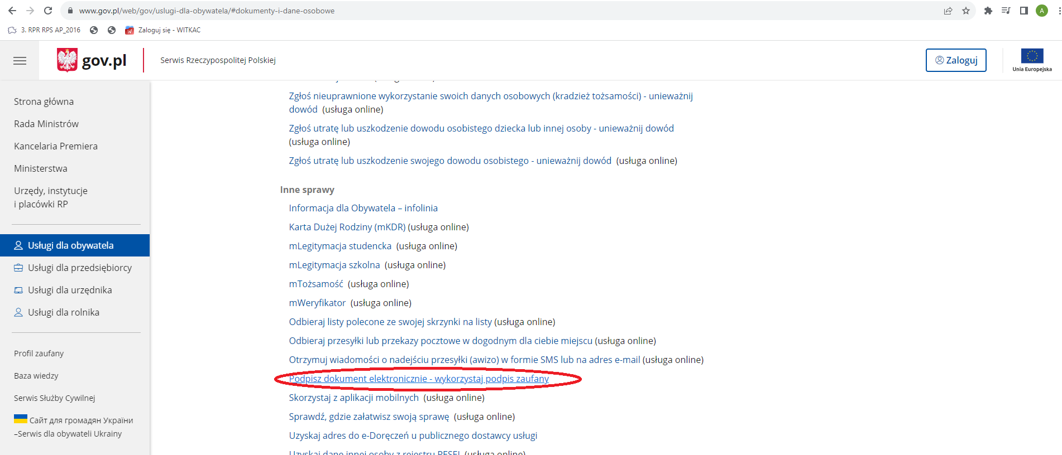
- Należy kliknąć przycisk „Start”
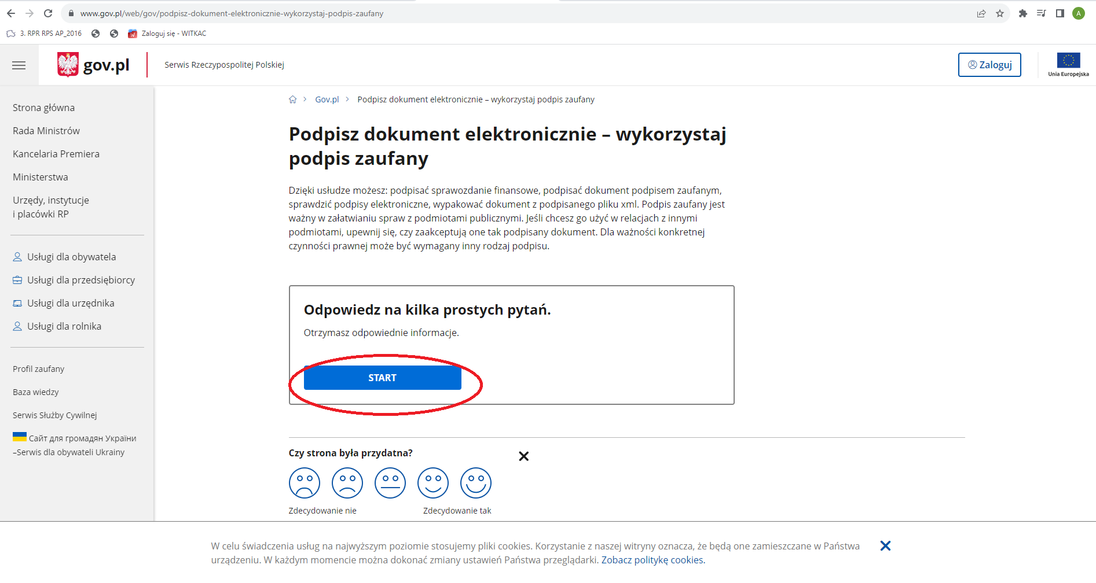
- Należy zaznaczyć opcję dokumentu PDF, a następnie kliknąć „Dalej”
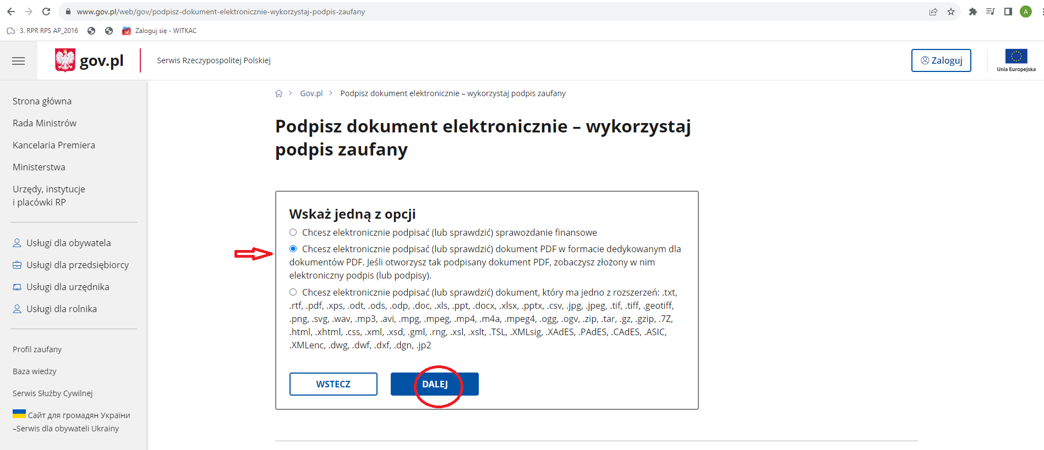
- Kliknąć „Podpisz lub sprawdź dokument PDF”
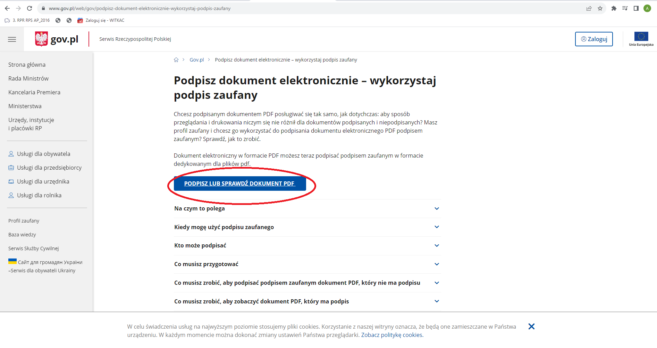
- Należy wybrać plik wniosku wypełnionego w systemie Witkac estypendia.pl i pobranego na dysk lub przeciągnąć go i upuścić w wyznaczonym polu
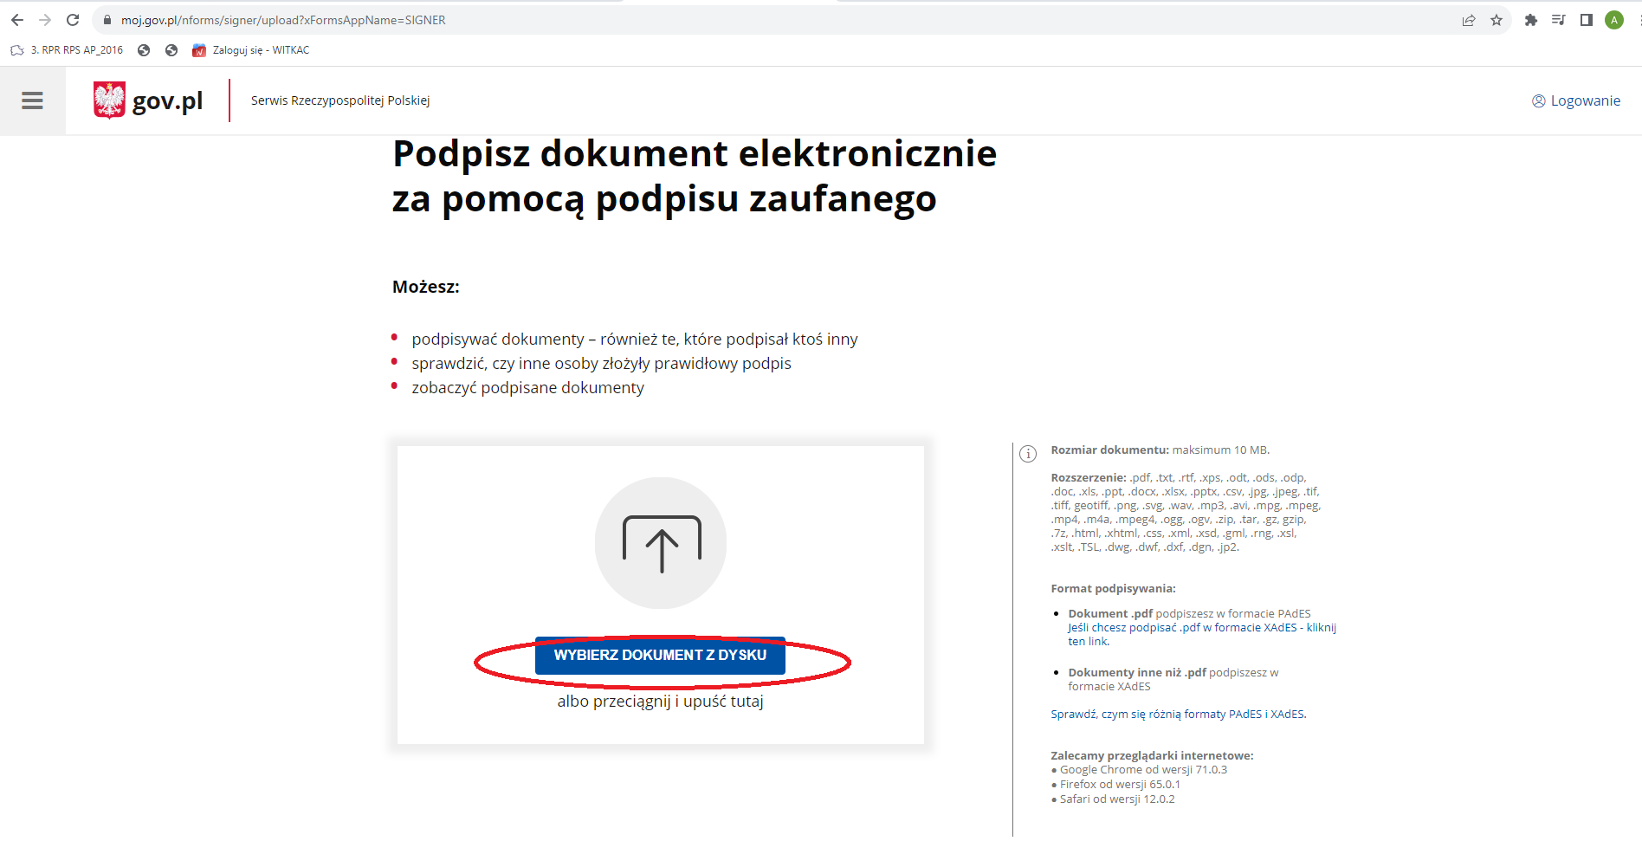
- Kilknąć przycisk „Podpisz”
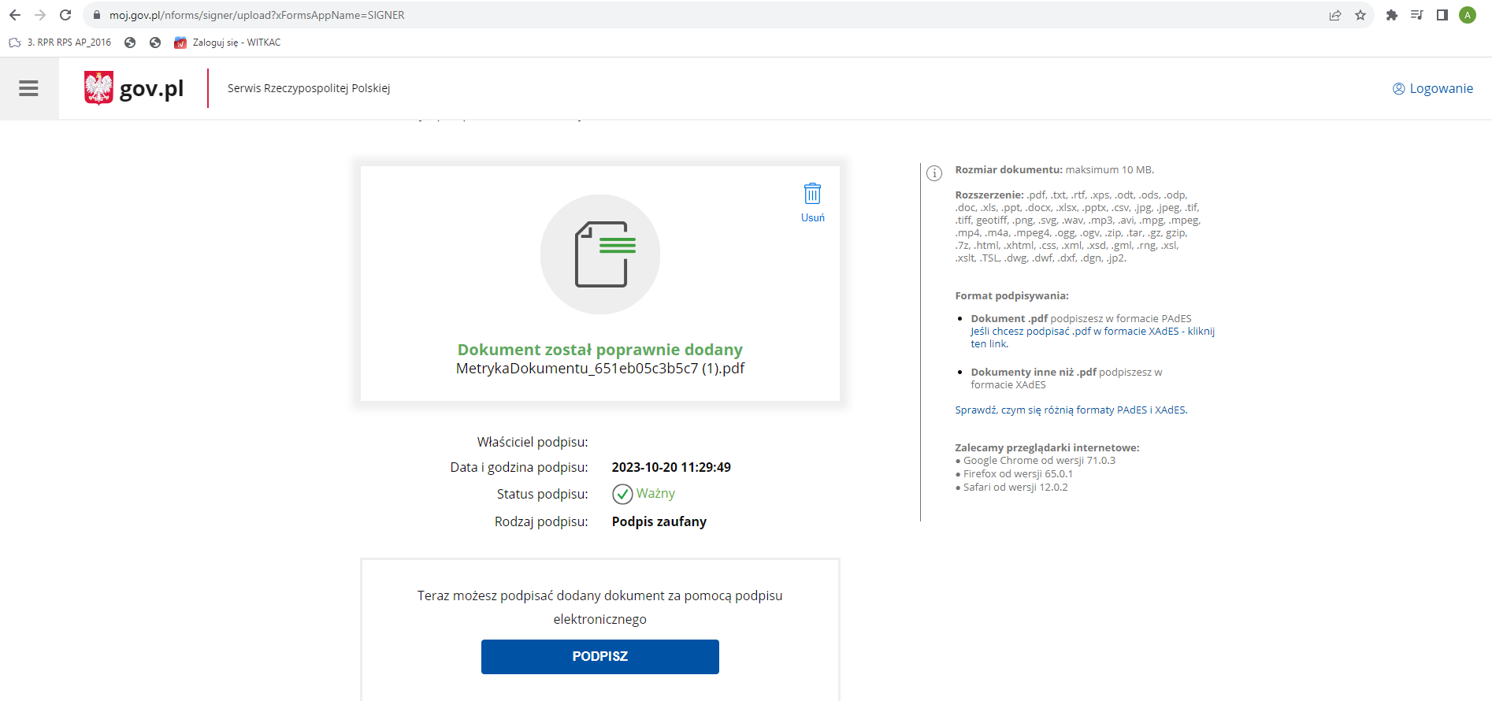
- Zalogować się do profilu zaufanego wybranym sposobem
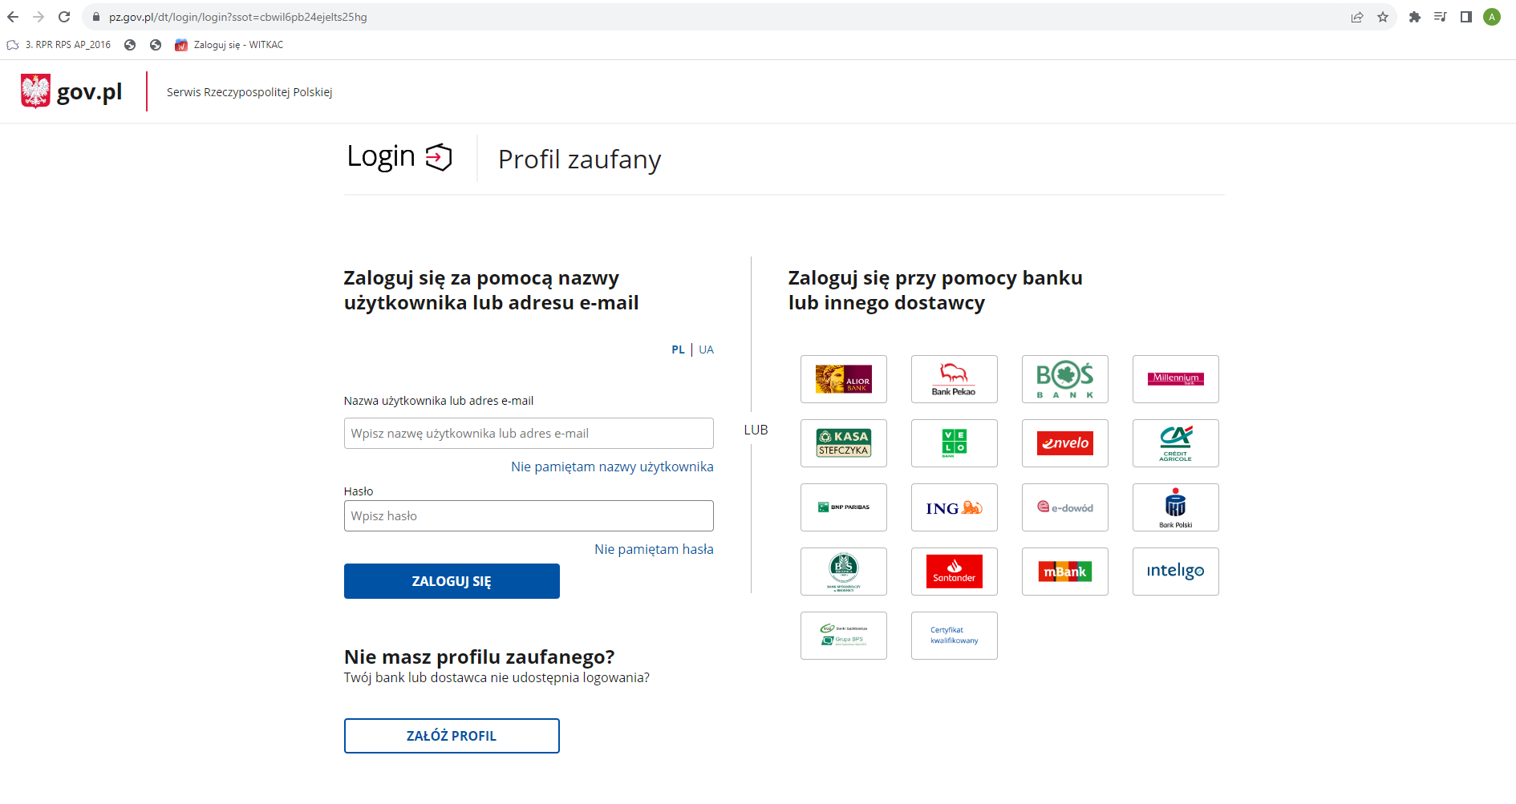
- Kliknąć „Podpisz podpisem zaufanym”
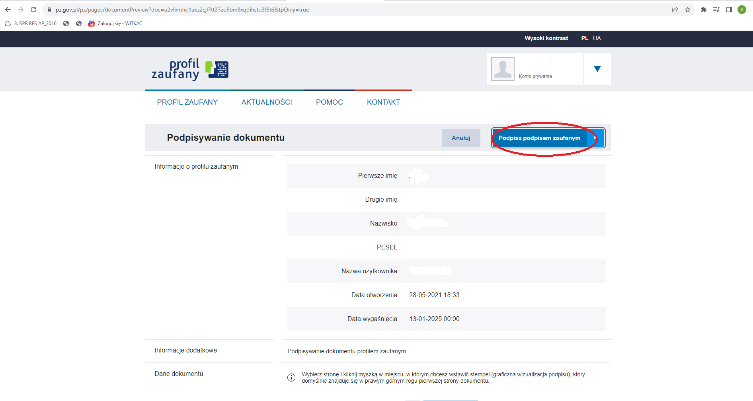
- Potwierdzić podpisanie dokumentu (opcja przy logowaniu przez bank)
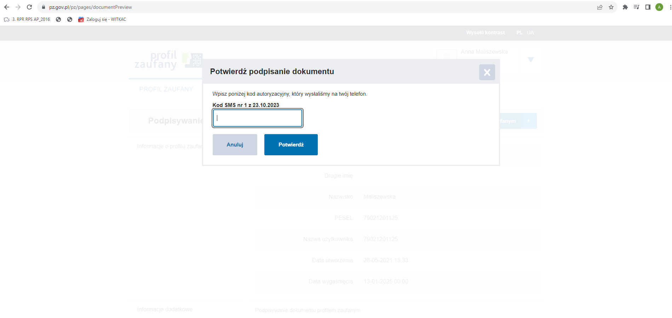
- Należy pobrać podpisany elektronicznie wniosek stypendialny na dysk
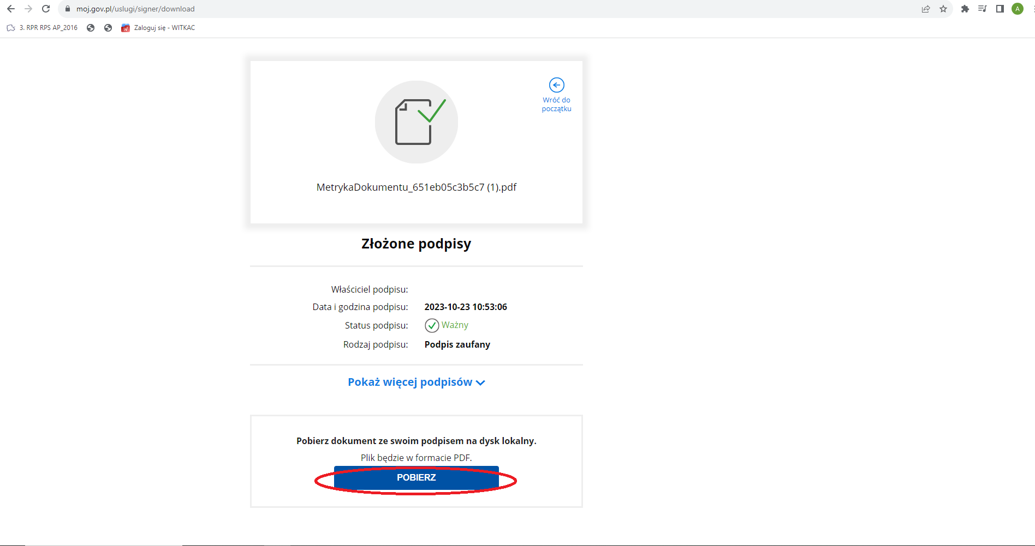
- Należy wejść na stronę Elektronicznej skrzynki podawczej ePUAP i zalogować się w wybrany sposób
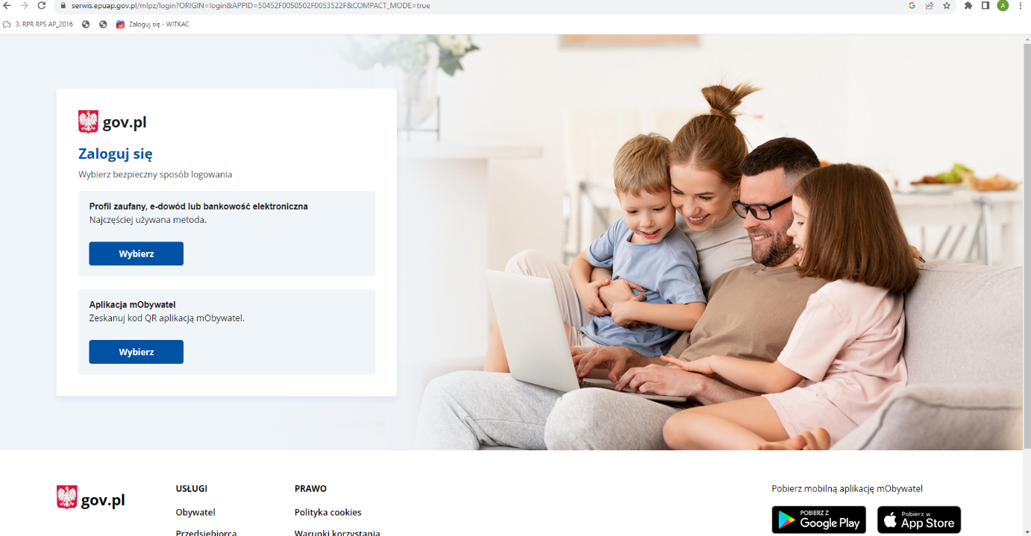
- Kliknąć „Załatw sprawę”
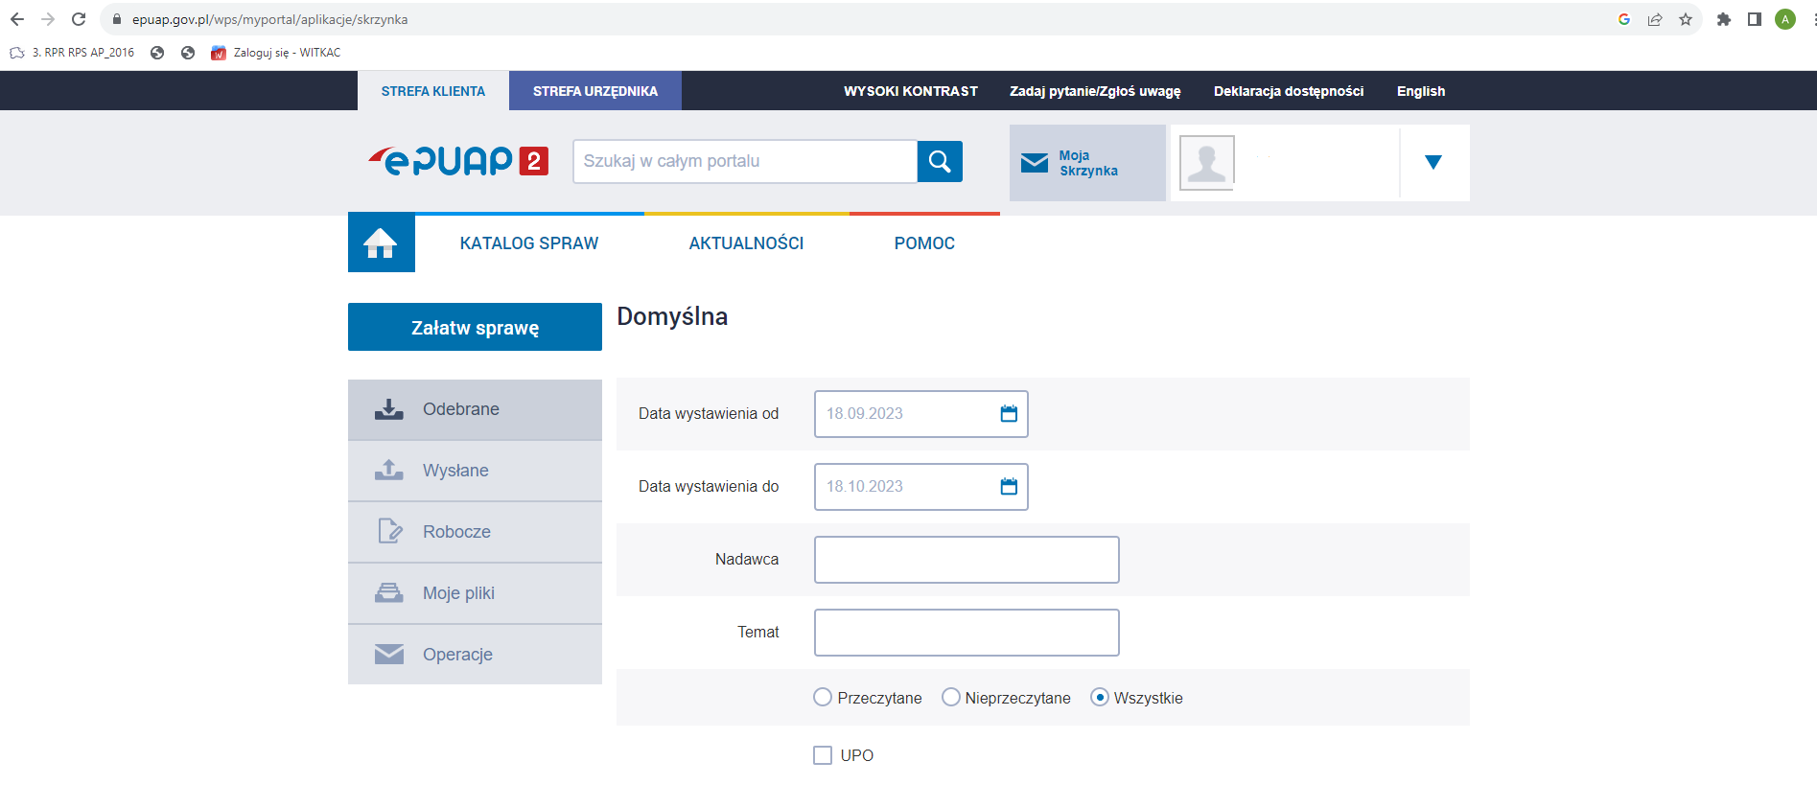
- Na kafelku „Sprawy ogólne” należy kliknąć „Pisma do urzędu”,
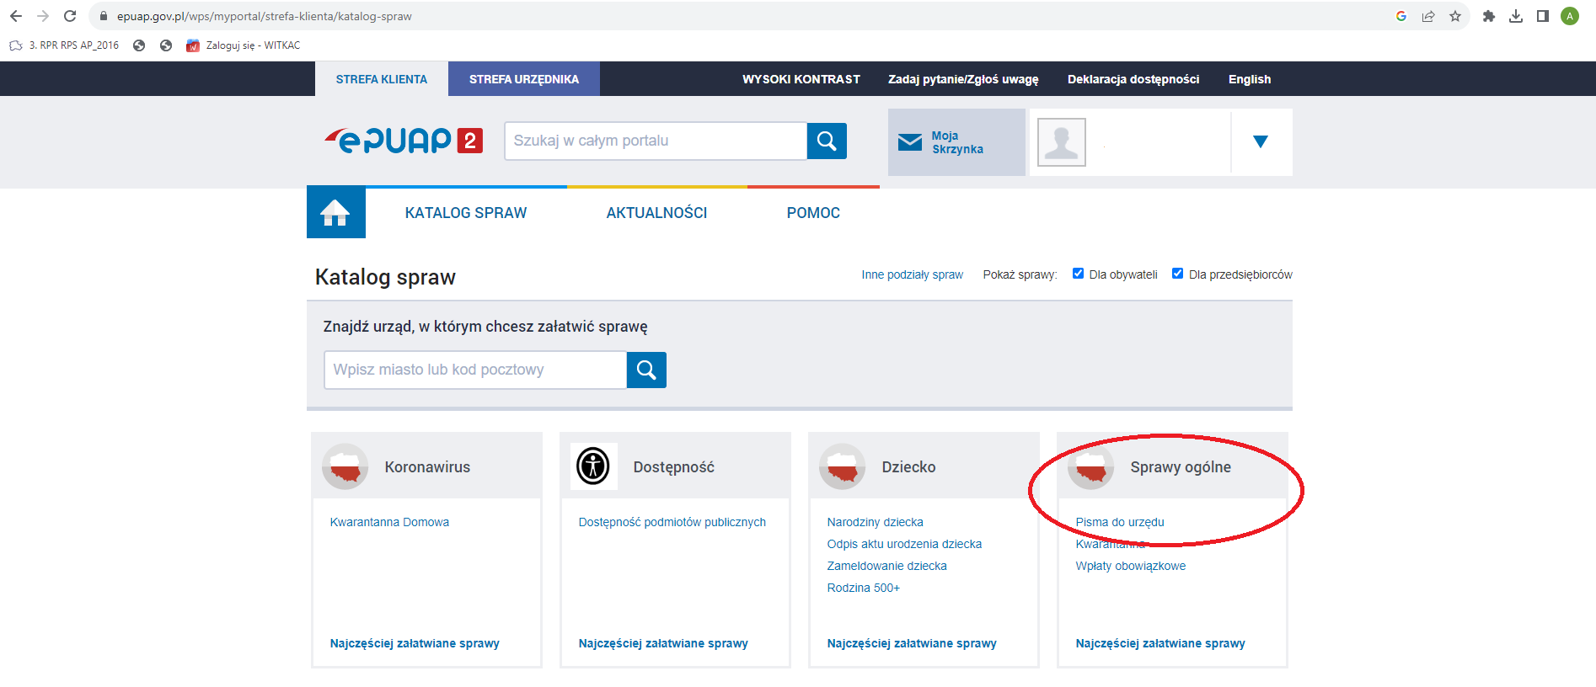

a następnie „Pokaż więcej”
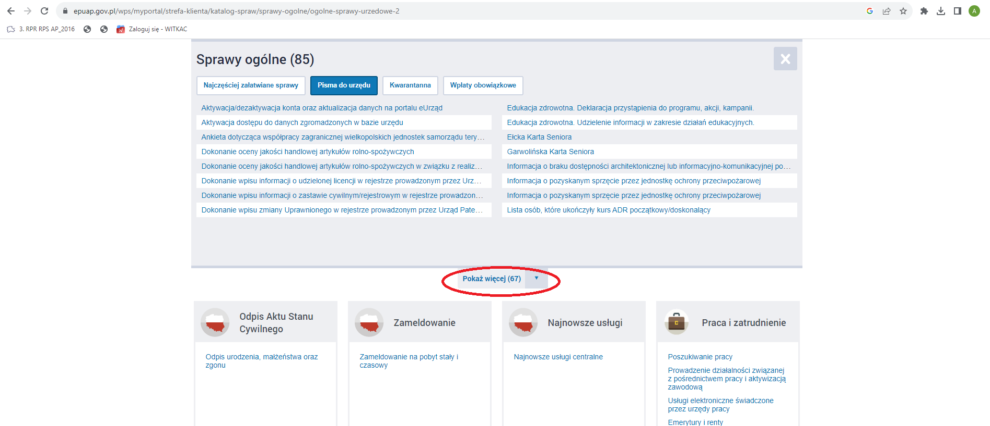
- Należy wybrać „Pismo ogólne do podmiotu publicznego” (ewentualnie „Pismo ogólne do podmiotu publicznego – stary wzór”),
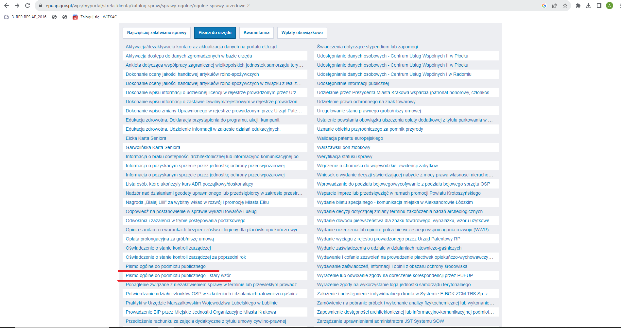
a następnie „Załatw sprawę”
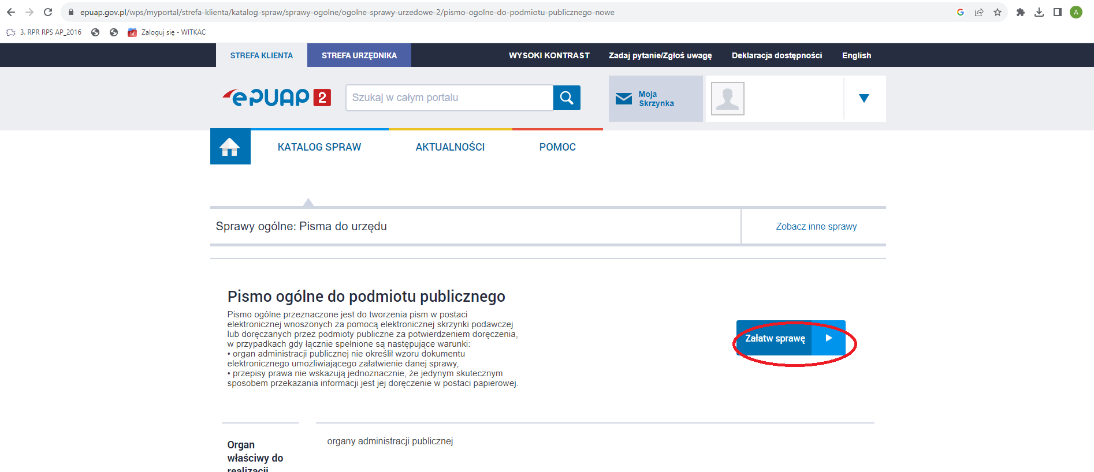
- Należy wypełnić wszystkie pola formularza, załączyć plik podpisanego elektronicznie wniosku, sprawdzić poprawność swoich danych i kliknąć „Dalej”
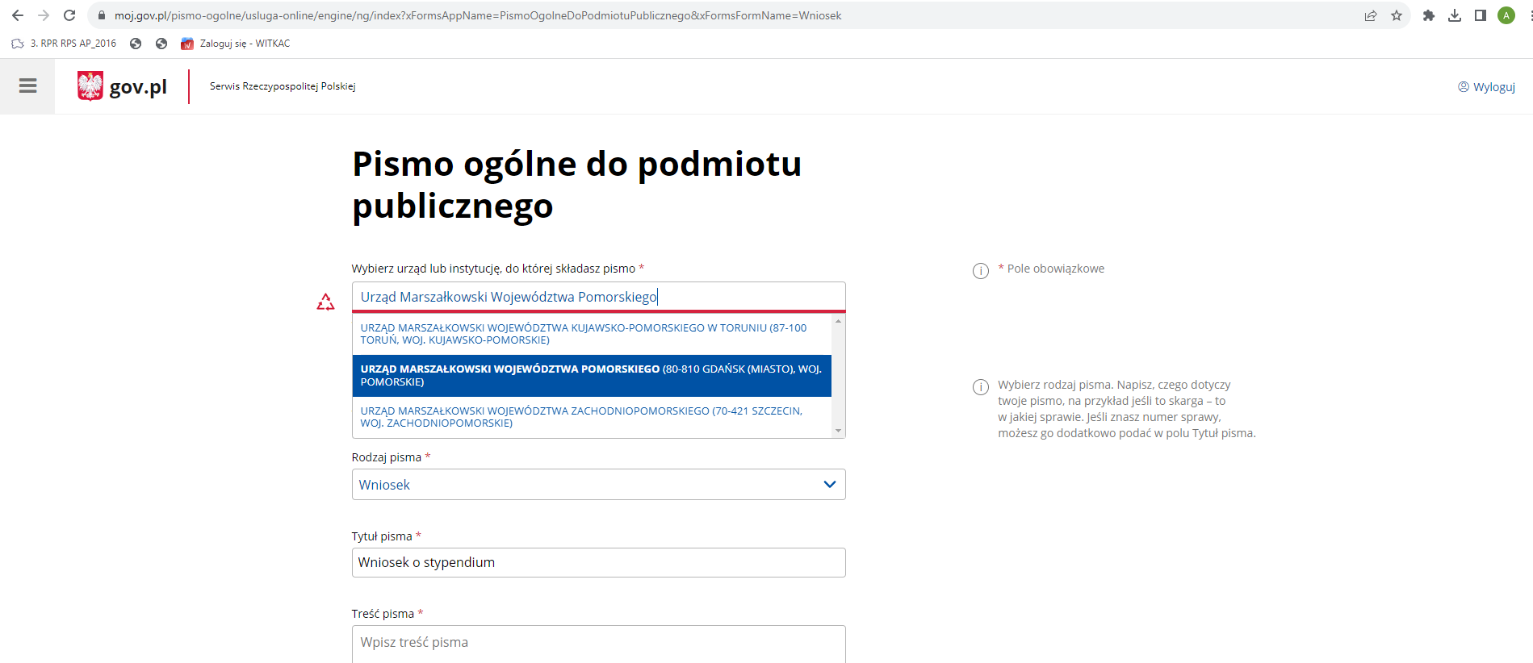
- Pojawi się podgląd pisma
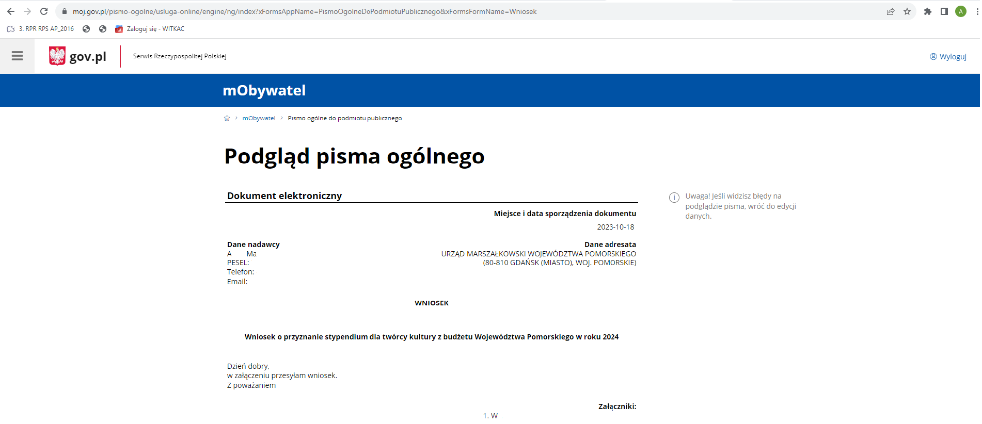
- Jeśli wszystko się zgadza, należy kliknąć „Przejdź do podpisu”
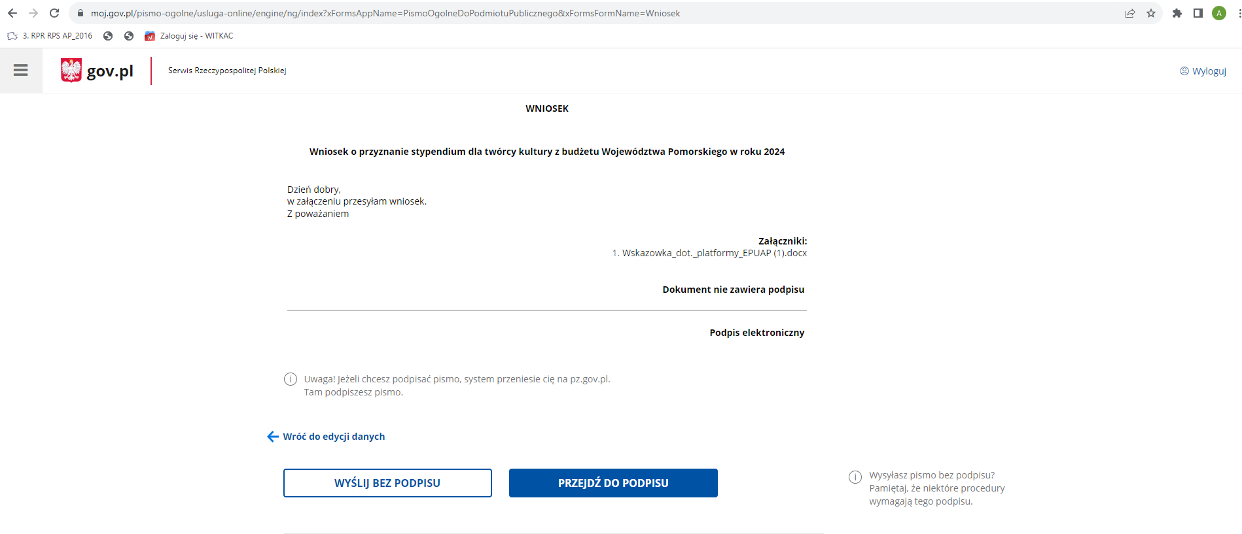
- System przeniesie do strony logowania do Profilu zaufanego, gdzie należy się zalogować
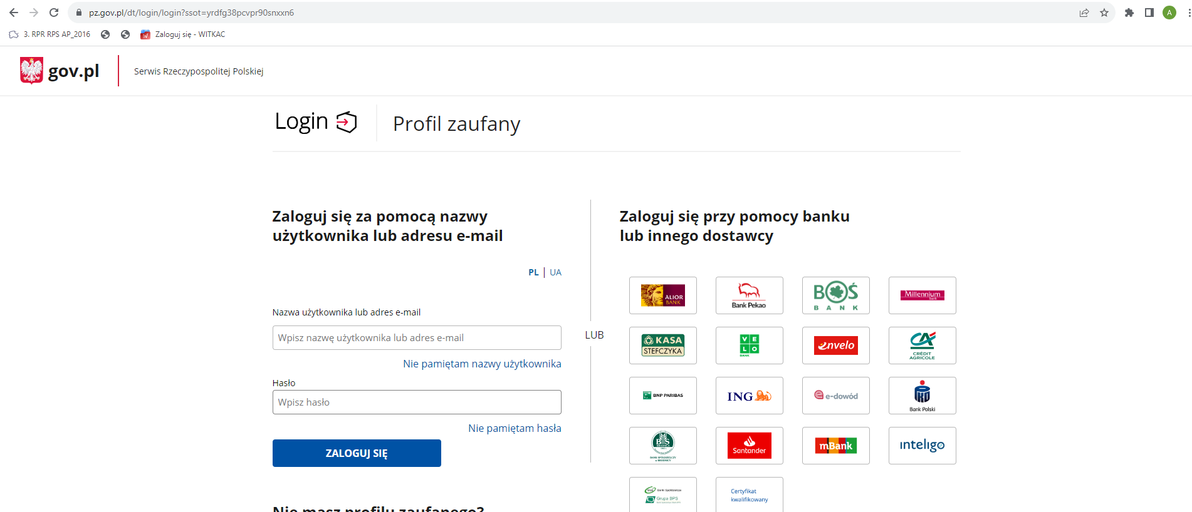
- Następnie należy podpisać profilem zaufanym lub podpisem kwalifikowanym
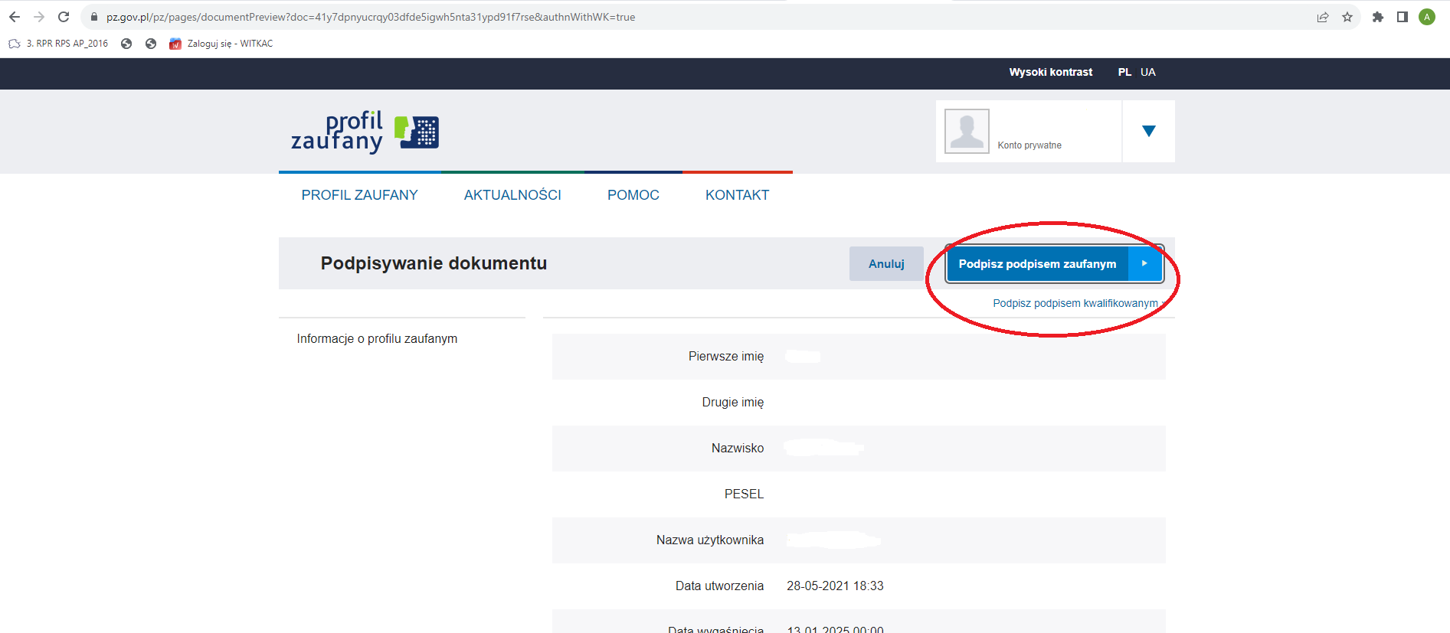
- Potwierdzić za pomocą kodu otrzymanego sms-em (w przypadku logowania przez bank):
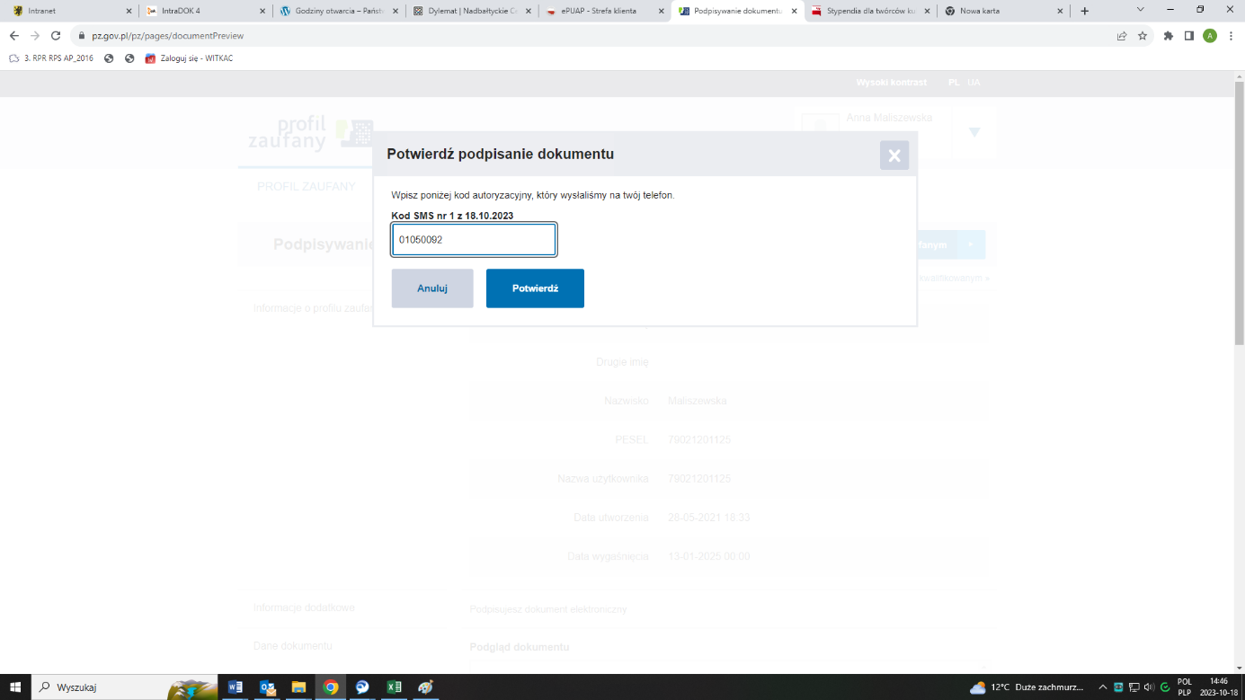
- Wyświetli się końcowy komunikat
